Самостоятельная работа
Вариант 1

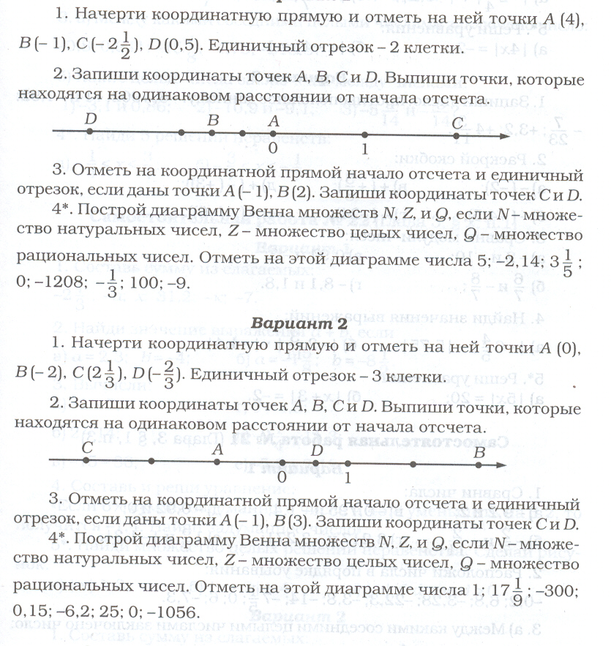

Самостоятельная работа
Вариант 2

Самостоятельная работа
Вариант 2

